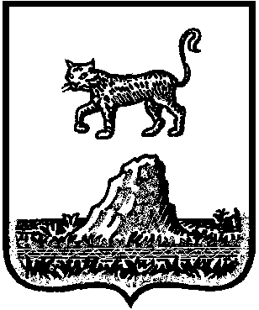

Р о с с и й с к а я Ф е д е р а ц и я

Новгородская область Холмский район
СОВЕТ ДЕПУТАТОВ КРАСНОБОРСКОГО СЕЛЬСКОГО ПОСЕЛЕНИЯ

Р Е Ш Е Н И Е
от 28.09.2020 | № 4
д. Красный Бор
Об избрании депутатов Совета депутатов
Красноборского сельского поселения в Думу
Холмского муниципального района

В соответствии с областным законом от 02.12.2014 № 674-ОЗ «О сроке полномочий представительных органов муниципальнх образований Новгородской области и порядке формирования представительных органов муниципальных районов Новгородской области, сроке полномочий и порядке избрания глав муниципальных образований Новгородской области»,Уставом Холмского муниципального района и ст.18 п.8 Устава Красноборского сельского поселения
Совет депутатов Красноборского сельского поселения
РЕШИЛ:
1. Избрать депутатами в Думу Холмского муниципального района следующих депутатов Совета депутатов Красноборского сельского поселения:
Баронову Надежду Алекандровну
Дмитриеву Марину Игоревну
Никитина Александра Ивановича
2. Опубликовать настоящее решение в бюллетене «Красноборский официальный вестник» и разместить на официальном сайте Администрации Красноборского сельского поселения в информационно телекоммуникационной сети «Интернет» по адресу www. kbadm.ru.

Председатель Е.И.Чиркова
Совета депутатов Красноборского
сельского поселения

